作 者 推 荐
罗伯特·罗兰·史密斯
（Robert Rowland Smith）

作者简介：
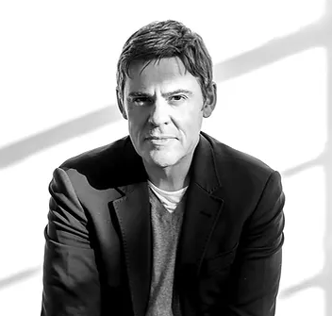
罗伯特·罗兰·史密斯（Robert Rowland Smith），曾用10年时间在牛津大学万灵学院进修，是一家咨询公司的合伙人、文学家、畅销书作家，擅长结合哲学、文学、心理学进行创造，正是这种哲学与实践的结合使他与众不同。罗伯特是七本书的作者，包括畅销书《与苏格拉底吃早餐》（BREAKFAST WITH SOCRATES）和《现实测试》（THE REALITY TEST）。他是《独立报》《伦敦标准晚报》《每日电讯报》《观察家报》撰稿人，也是《星期日泰晤士报》的专栏作家，撰写关于道德困境的文章。他经常在公共和私人活动中发表演讲。

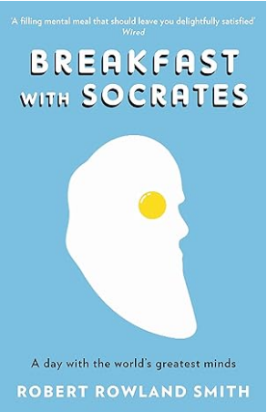
中文书名：《与苏格拉底吃早餐：我们如何有意义地醒着、活着、爱着与梦着》
英文书名：BREAKFAST WITH SOCRATES: A Day with the World's Greatest Minds
作 者：Robert Rowland Smith
出 版 社：Profile
代理公司：ANA/Lauren
页 数：203页
出版时间：2010年6月
代理地区：中国大陆、台湾
审读资料：电子稿
类 型：大众哲学
简体中文版曾授权，版权现已回归
https://book.douban.com/subject/4848435/
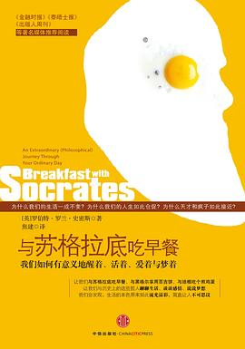
中简本出版记录：
书 名：《与苏格拉底吃早餐：我们如何有意义地醒着、活着、爱着与梦着》
作 者：[英] 罗伯特•罗兰•史密斯
出版社：中信出版社
译 者：焦建
出版年：2010年7月
页 数：268页
定 价：33.00元
装 帧：平装

内容简介：

《金融时报》《泰晤士报》《连线》《出版人周刊》等著名媒体推荐阅读

为什么我们的生活一成不变？

为什么我们的人生如此仓促？

为什么天才和疯子如此接近？

让我们与苏格拉底吃早餐、与黑格尔享用百吉饼、与培根吃个煎鸡蛋

让我们与历史上的这些哲人聊聊生活、谈谈感情、说说梦想

我们会发现，生活的本色原来如此流光溢彩，简直让人不可思议

如果苏格拉底能成为与自己共进早餐的伙伴，是一个不错的主意——虽然苏格拉底的死或许会让你犹豫一下，但也正因他对生命的深刻反思，能启发我们思考生活的真正意义。

我们一觉醒来，开始新的一天，但这新的一天意味着什么呢？如果你真有机会跟苏格拉底坐在一起享用卡布奇诺咖啡的话，或许，他会对你这样提问：“你的生活为什么一成不变呢？”或者“作为一个人，你具有什么样的价值呢？”或许，这些仿佛身在博物馆的哲人们还会为你解答“为什么天才和疯子二者是如此接近？”这个难解之谜。

在哲人们的眼中，我们身边的任何行为似乎都存在着意义，甚至带有神秘的色彩。当我们正为上班途中遇到的红灯出言不逊时，哲人们会安慰你后边有同样的绿灯等着你，这是一个公正的世界；当我们去看病时，哲人们会说爱情也是一种病，一种会传染的相思病；而现代的那些购物狂们，他们实际上不是为了消费，只是满足自己购物的欲望而已；当人类用各种词汇美化男女之间的烂漫情爱时，这种情爱只不过是犹如机器人的一个计划那样机械罢了；而人类的梦乡，其实只不过是一场让你实现自我欺骗的电影而已。

这本书是对我们日常生活的一次迷人的探索。《与苏格拉底吃早餐》为我们这些日常的每一个小时的每项活动，找到了历史上一位位伟大的哲人，通过他们的观点来思考我们每项生活行为背后的意义。

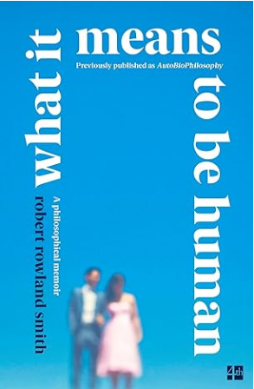
中文书名：《成为人类意味着什么：一部哲学回忆录》
英文书名：WHAT IT MEANS TO BE HUMAN: A philosophical memoir
作 者：Robert Rowland Smith
出 版 社：FOURTH ESTATE
代理公司：PEW/ANA/Lauren
页 数：384页
出版时间：2019年5月
代理地区：中国大陆、台湾
审读资料：电子稿
类 型：大众哲学

内容简介：

命运在我们的生活中扮演什么角色？为什么我们应该避免重复的模式？我们如何确定我们的目标？

在《成为人类意味着什么》一书中，前牛津大学教授罗伯特·罗兰·史密斯用他的个人经历回答了生活中一些最基本的问题。罗伯特的故事涉及三角恋、办公室政治、警察突袭和一次濒死经历。我们看到他面对自己内心中的恶魔，但也在寻找天使。当我们进入罗伯特的私人世界，探索爱情、死亡、工作和创造力等主题时，我们就会理解为什么自我的哲学与所有人息息相关。

目录：

1Blood and Water
2 The Dream of Three Daughters
3 The Keys to the Tower
4 A Love Quadrangle
5 Going to California: a case of aller-retour
6 Office Politics
7 Near Death
8 The Forms of Things Unknown
9 Portraits of Love

感谢您的阅读！
请将反馈信息发至：版权负责人
Email：Rights@nurnberg.com.cn
安德鲁·纳伯格联合国际有限公司北京代表处
北京市海淀区中关村大街甲59号中国人民大学文化大厦1705室, 邮编：100872
电话：010-82504106, 传真：010-82504200
公司网址：http://www.nurnberg.com.cn
书目下载：http://www.nurnberg.com.cn/booklist_zh/list.aspx
书讯浏览：http://www.nurnberg.com.cn/book/book.aspx
视频推荐：http://www.nurnberg.com.cn/video/video.aspx
豆瓣小站：http://site.douban.com/110577/
新浪微博：安德鲁纳伯格公司的微博_微博 (weibo.com)
微信订阅号：ANABJ2002


